1. melléklet a 8/2020. (III. 26.) önkormányzati rendelethez

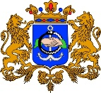
Az Önkormányzattal megállapodási szerződésben álló sportszervezet

A sportlétesítmény neve | A szervezet neve
Sárbogárd-Sárszentmiklósi Sporttelep  7003 Sárbogárd-Sárszentmiklós,  Táncsics M. u.  Hrsz.: 4938 | Sárbogárd Sportegyesület
Sárbogárdi Labdarúgópálya  7000 Sárbogárd, Ady Endre út  Hrsz.: 1083 | Sárbogárd Sportegyesület

